2020 年博士研究生招生网络远程初试考生端操作指南

为切实做好疫情防控要求下的 2020 年博士研究生招生考试工作，学校决定采用“长江雨课堂（一机位）+腾讯会议
（二机位）”的双机位、双系统进行远程初试，现对学生端所需的考试环境、软硬件具体配置情况进行梳理，形成操作指南方便考生提前做好考试准备。
考生应认真阅读此操作指南，密切关注我校研究生院网站发布的相关通知，按要求准备好软硬件条件和环境，并配合完成网络远程测试。
我校将于2020年6月17日18:00-20:00和6月19日（具体时间由招生学院安排）针对所有考生进行两次平台测试，测试考生“双机位”设备和网络状况，考生应准时登录，按学院要求调试设备､检测网络并熟悉考试流程和要求｡如考生未进行测试，导致初试时出现网络设备等问题，由此造成的一切后果由考生承担。
一、考试需要设备及用品：
1．笔记本电脑（或台式机+外置高清摄像头）一台；
2．智能手机一部及手机支架一个；
3．答题纸若干（空白A4纸）；
4．考试用具（0.5mm或0.7mm黑色字迹签字笔、铅笔等）及部分考试科目允许使用的简易计算器。
二、考试环境
- 考生要选择独立安静空间，独自参加考试。考试过程中严禁他人进入、或与他人交流，不允许出现其他声音。桌面除摆放摄像头、身份证、准考证、空白答题纸及必需考试用品外，不得摆放其他物品。考试期间必须是真实环境，不允许使用虚拟背景、更换视频背景。
- 考试期间，考生电脑端、手机端音视频功能全部开启。考试全程考生面向电脑屏幕，不佩戴口罩、头发不遮挡额头、耳朵，确保面部清晰可见；眼睛直视电脑屏幕，不得东张西望。手机放置在考生后方侧向 30 度，由考生提前调试至合适的高度。确保考试全程考生头部、肩部、双手及肢体动作能够同时被一机位、二机位从不同方位捕捉。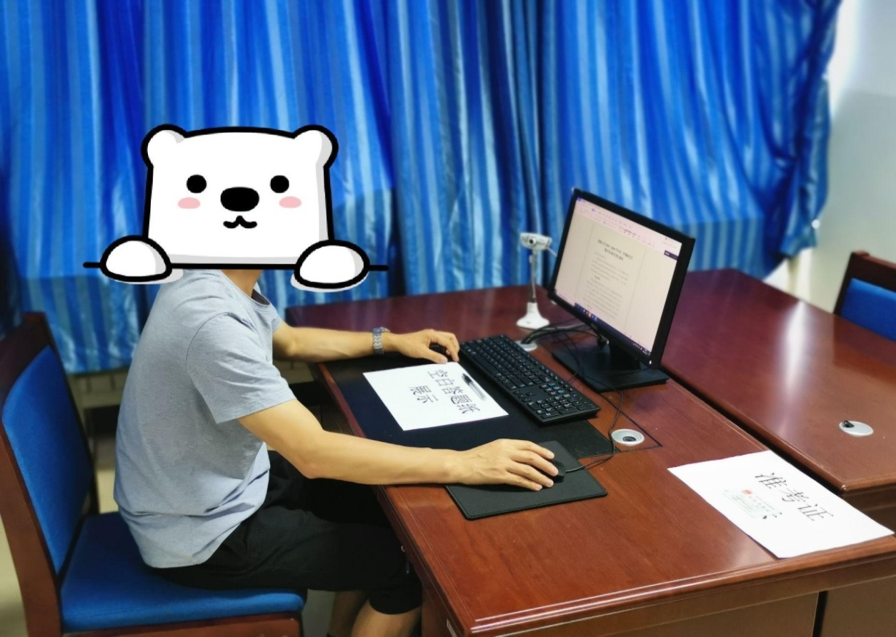

三、长江雨课堂（一机位）
- 硬件、软件及网络要求
- 笔记本电脑（或台式机+外置高清摄像头）一台，因使用在长江雨课堂在线监考功能，不支持手机端考试。
- 电脑需安装 Windows SP3、Windows7 或以上版本
+office2010 或以上版本/WPS 个人版（6929）及以上版本。
- 电脑须安装最新版谷歌 chrome或火狐浏览器，其它浏览器无法确保显示完整试题。为保证考试顺畅请提前卸载或清除与考试无关的应用软件。
- 确保网络正常稳定。优先使用有线网络或高速无线网络。
- 具体操作流程

绑定身份
考生在我校导入考生信息后可进行身份绑定，预计6月16日左右。
①考生在微信搜索“长江雨课堂”公众号并关注。
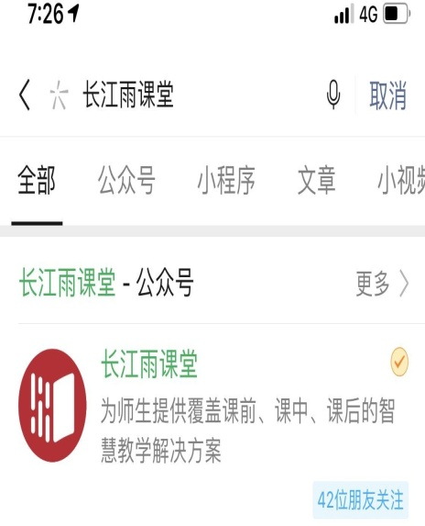
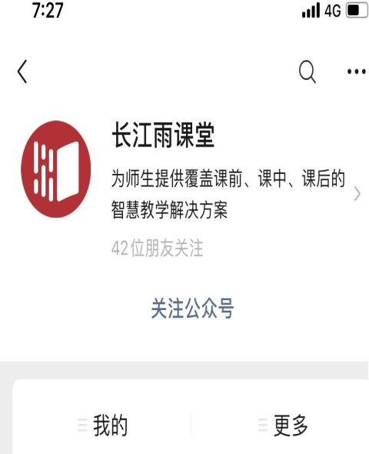
②关注长江雨课堂公众号后，点击蓝色“点击绑定身份”， 搜索“新疆大学研究生院”并选中。
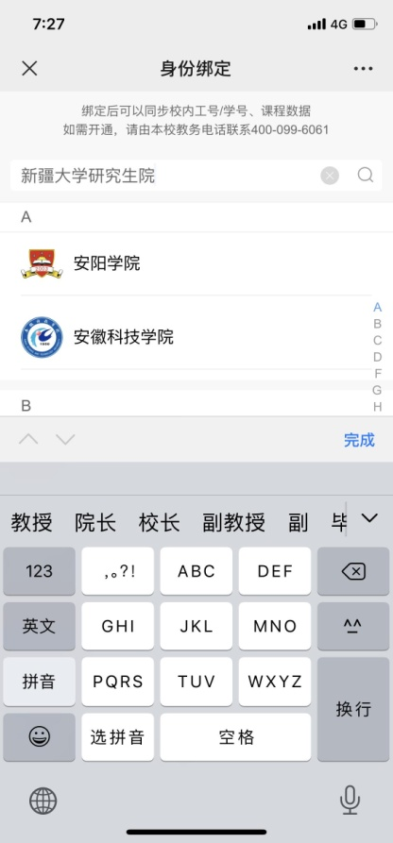

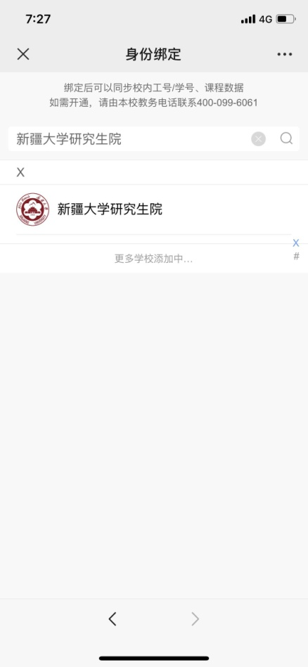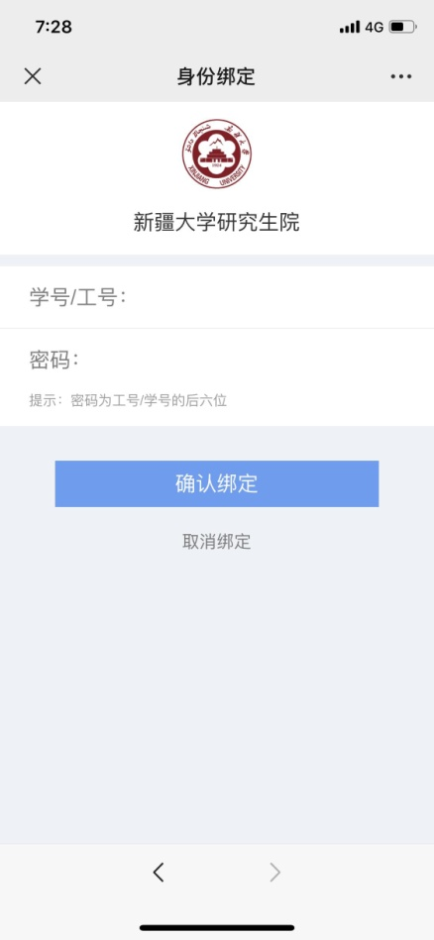
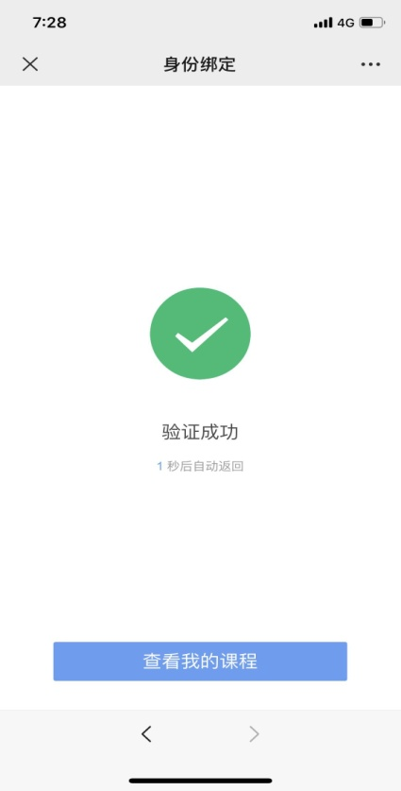
③考生在“工号/学号”一栏输入本人准考证号；密码一栏填写准考证号后六位数字。登录后则显示验证成功。

进入考试

①打开电脑端雨课堂网页版
考 生 需 登 录 长 江 雨 课 堂 网 页 版 ， 网 址 为 ：
changjiang.yuketang.cn。
②微信扫码登录
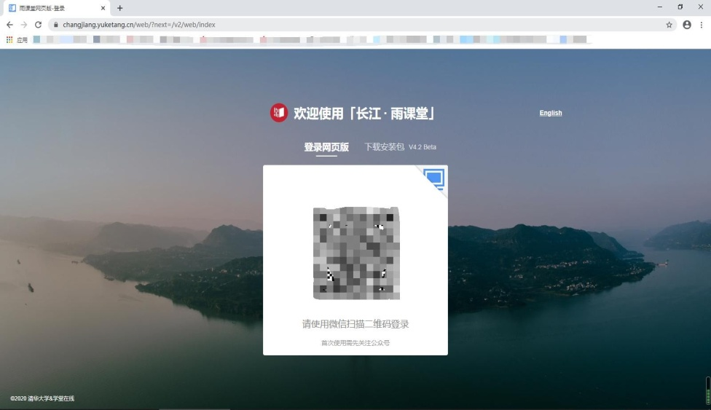
打开手机微信APP，使用“扫一扫”功能,扫描页面中的二维码进行登录。

③选择考试
进入长江雨课堂网页版后，选择相应考试科目进入考
试。
④身份校验-上传证件照

考生在考试前 30 分钟内进行身份验证，须上传本人有效身份证的照片或扫描件（支持png、jpg、jpeg 等格式，内存不宜过大），建议提前在电脑中存储好有效身份证的照片或扫描件。

注意：在“下一步”下方，系统默认为参加考试即代表同 意并阅读“隐私协议和诚信守则公约”。
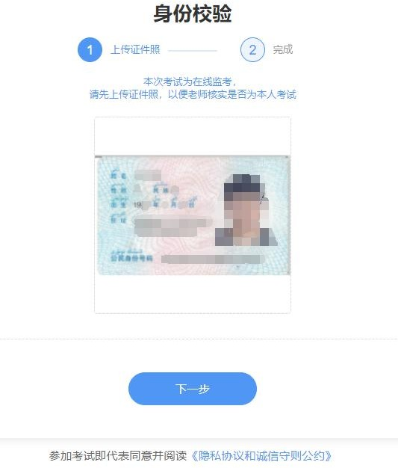
⑤身份校验-实人认证
上传证件照完毕后，进行实人认证。点击下方身份证右侧区域，点击并允许系统访问摄像头，再点击“拍照”完成认证。考试正式开始后，考试方可进入作答。

再次提醒：考生在进行系统身份认证时，要确保光线良 好，不佩戴口罩、头发不遮挡额头、耳朵，确保整个面部清 晰可见。调整头部、肩部、双手出现在两个机位视频画面正中间。

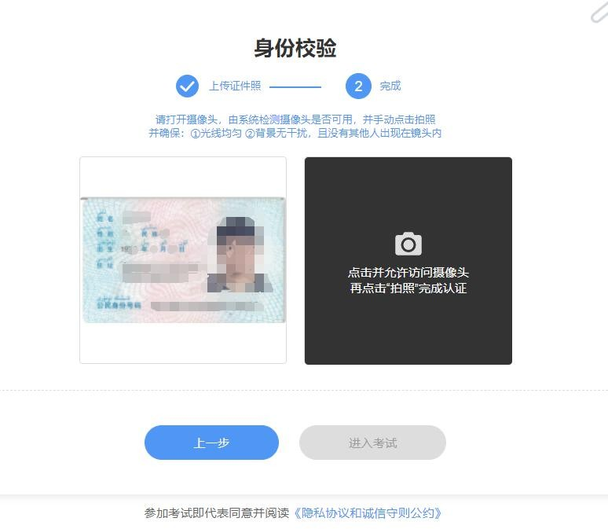

- 开始答题
考生点击上图“进入考试”，页面将跳转至考试信息页面，点击“开始答题”进入作答环节。

- 在线作答
考生在考试页面可通过鼠标下滑来进行下一道题的作 答，也可通过左侧的导航栏快速定位到每一道题。屏幕右上角将显示剩余时间。
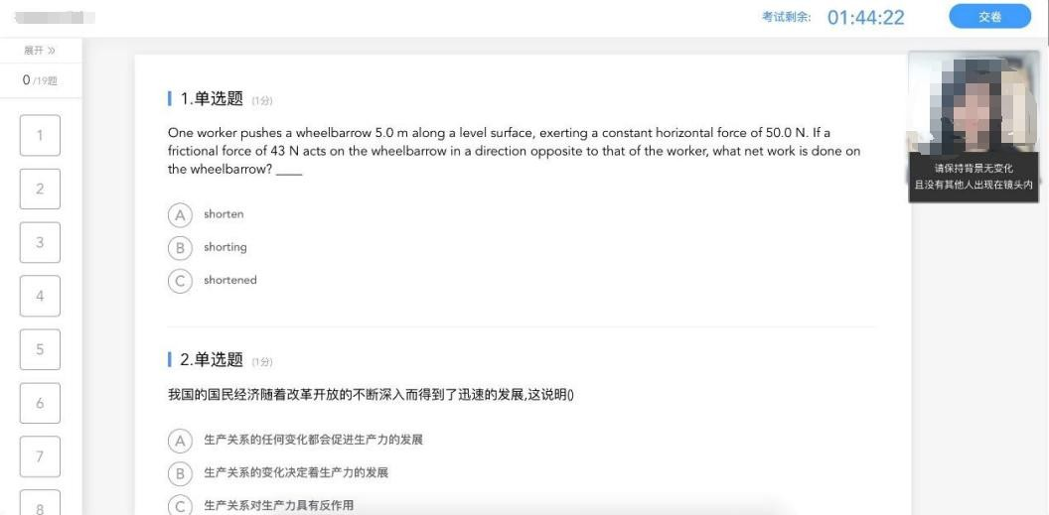

长江雨课堂支持考题类型分为单选题、多选题、填空题、 判断以及主观题等类型。
不同科目因属性不同，试卷的题型也不尽相同。对于单选题、多选题、判断题、填空题，考生须在电脑上直接选择答案选项或在答题区域进行作答；对于主观题，考生可选择在线作答（直接在电脑上答题区域做答）或线下答题纸做答。 若答题纸做答，为传图方便，要求每道题使用不同答题纸做答，即一道题使用一张答题纸，多道题使用多张答题纸，不可将多道或所有题答在同一张答题纸上。答题纸上不得书写考生个人信息或做其它标记，否则答题无效。
考生不可在考试过程中使用手机拍照上传作答内容，待考试结束后系统会预留10分钟，允许考生一次性上传全部主观题作答内容。具体操作为：考生在考试答题区域上方选择“手机传图”功能，系统页面将弹出二维码，考生使用登陆长江雨课堂的手机中微信“扫一扫”功能按提示步骤操作并上传图片。

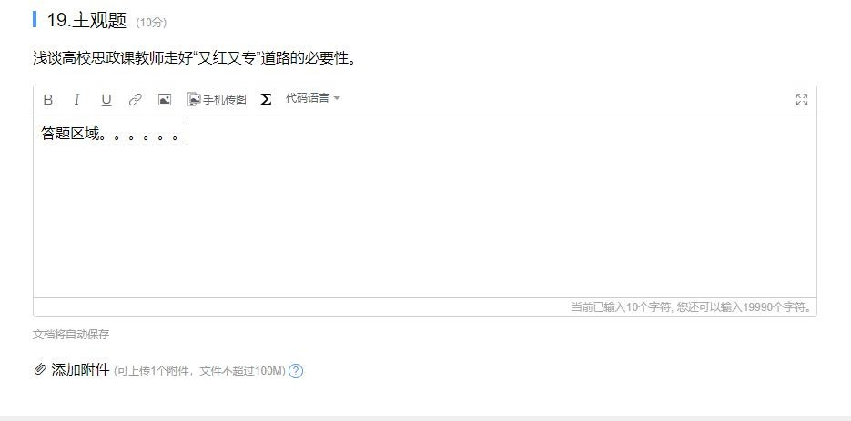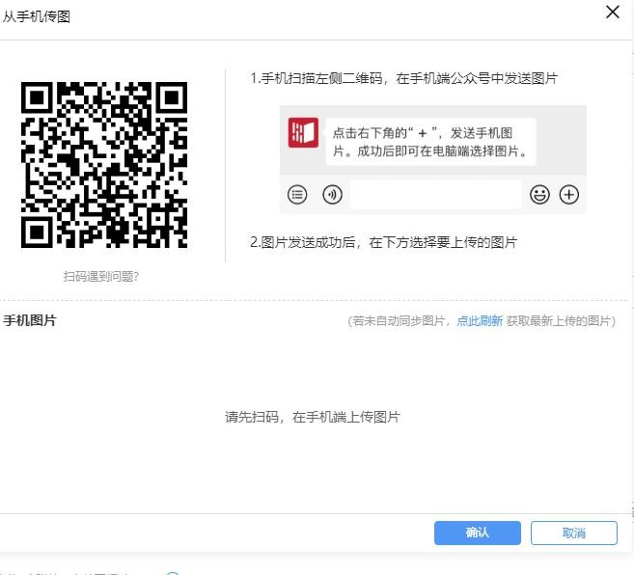
- 试卷提交
考试结束，考生点击页面右上角“交卷”按钮，即可提交试卷，如有主观题线下做答试题，请务必上传完毕后再点击“交卷”。考试结束时间到还未交卷考生，系统自动提交。
注意：未到当场考试结束时间，考生不允许提前交卷。
（6）视频监控
考试期间，系统将对整个考试过程进行全程视频监控， 考生如有左右观望、离开座位等行为将被系统录拍，本场考试成绩取消。
（7）切屏提示
考试期间，考生若切换电脑屏幕则会被系统提示。切屏超过两次，本场考试成绩取消。
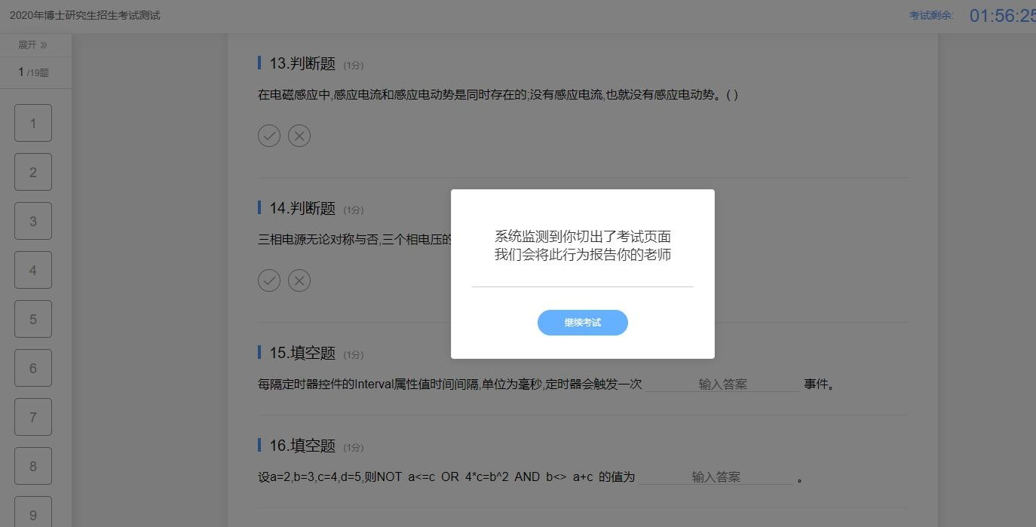

四、腾讯会议（二机位）
  - 网络、硬件、软件要求
- 优先使用 WiFi 或 4G 网络。
- 手机联网、音视频功能良好。
- 安装最新版腾讯会议APP。2.下载及操作流程
以安卓操作系统为例。
- 下载
搜索腾讯会议并下载安装（安装最新版腾讯会议APP）。
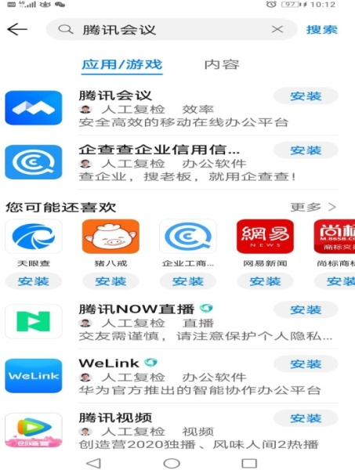

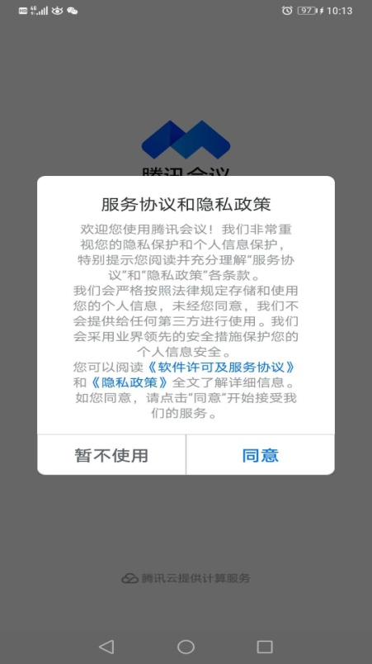
- 同意服务协议和隐私政策。打开腾讯会议，同意 服务协议和隐私政策。
- 登录。进入登录界面，允许腾讯会议 APP 访问设备中的照片、媒体内容和文件。考生可以通过微信登录，也可以通过输入手机号以验证码方式登录。

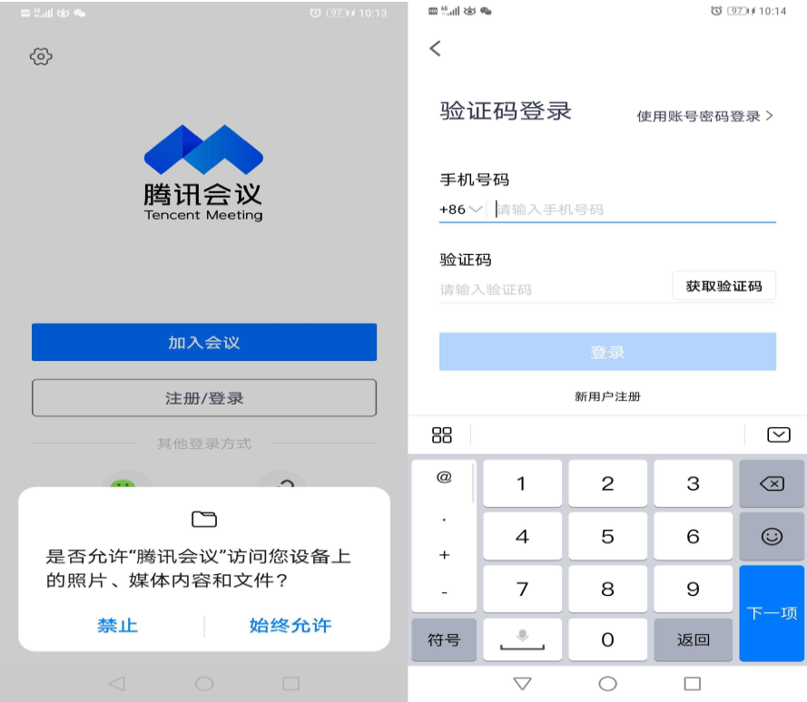
- 进入会议。考试开考前60分钟，考生加入指定会议。会议号可在考试前一天查看研究生院网站公布的通知或按学院通知的会议号。手机端的腾讯会议作为第二系统、第二机位，须在考生复试期间全程开启，打开摄像头、麦克风开启视频会议模式。
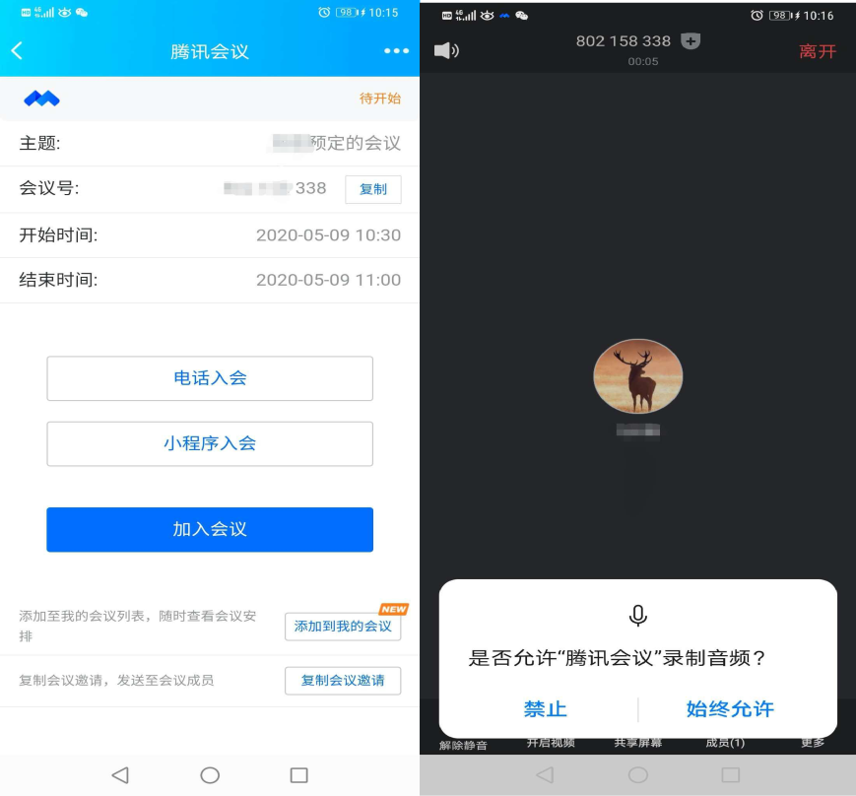
五、其它未尽事宜或其他特殊情况请提前与招生学院沟通。

